**МІНІСТЕРСТВО ОСВІТИ І НАУКИ УКРАЇНИ**

**НАВЧАЛЬНО-НАУКОВИЙ КОМПЛЕКС**

**«ІНСТИТУТ ПРИКЛАДНОГО СИСТЕМНОГО АНАЛІЗУ»**

**НАЦІОНАЛЬНОГО ТЕХНІЧНОГО УНІВЕРСИТЕТУ УКРАЇНИ**

**«КИЇВСЬКИЙ ПОЛІТЕХНІЧНИЙ ІНСТИТУТ ІМЕНІ ІГОРЯ СІКОРСЬКОГО»**

**КАФЕДРА МАТЕМАТИЧНИХ МЕТОДІВ СИСТЕМНОГО АНАЛІЗУ**

# Практична робота №2 з курсу «Комп'ютерні мережі»

**Виконав: студент 3 курсу**

**групи КА-73**

**Тіщенко А. Є. Прийняв: Кухарєв С.О.**

**Київ – 2020 р.**

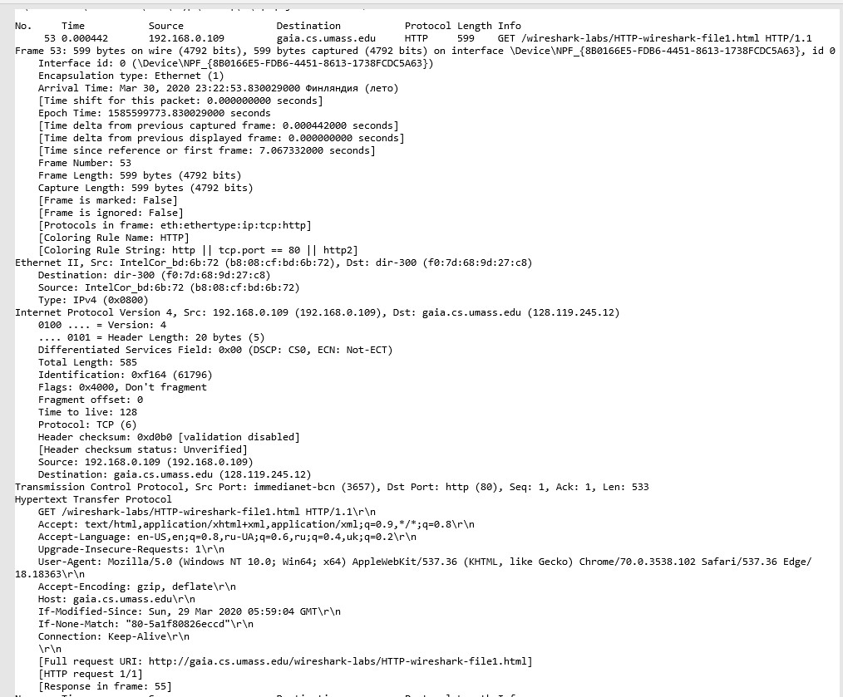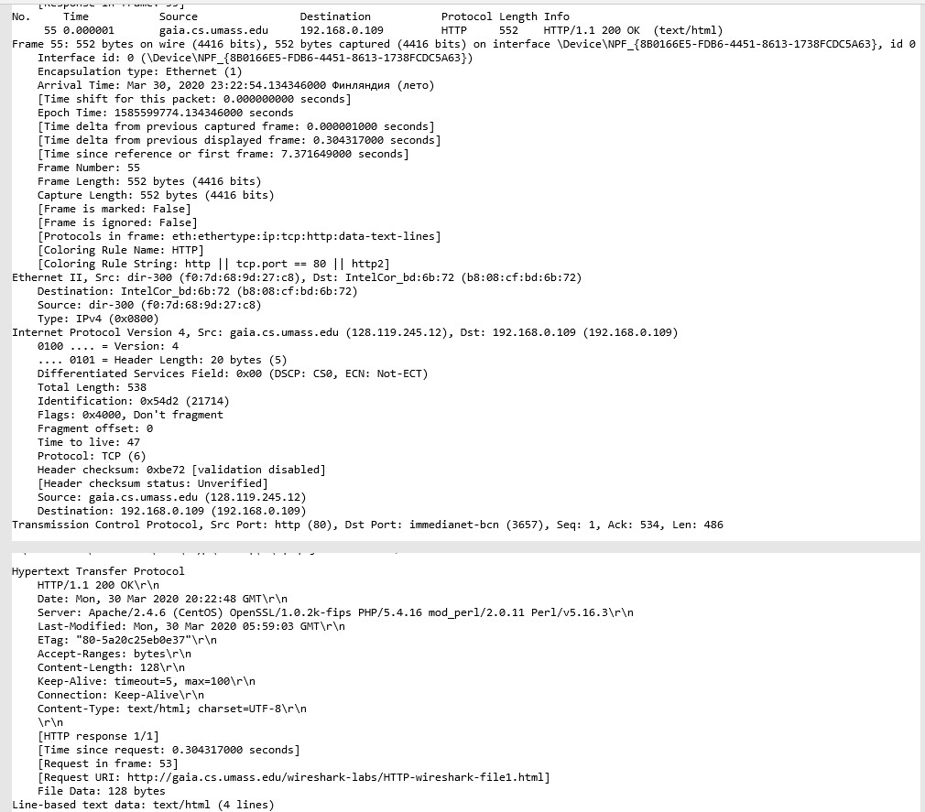

Контрольні запитання:

1. Яку версію протоколу HTTP використовує ваш браузер (1.0 чи 1.1)?
2. Яку версію протоколу використовує сервер?

Браузер – 1.1, сервер – 1.1.

1. Які мови (якщо вказано) браузер може прийняти від сервера?

Accept-Language: en-US,en;q=0.8,ru-UA;q=0.6,ru;q=0.4,uk;q=0.2\r\n **3**. Які IP-адреси вашого комп’ютера та цільового веб-сервера?

Src: 192.168.0.109

Dst: 128.119.245.12

1. Який статусний код сервер повернув у відповіді вашому браузеру?

HTTP/1.1 200 OK

1. Коли на сервері в останній раз був модифікований файл, який запитується браузером?

Last-Modified: Mon, 30 Mar 2020 05:59:03 GMT\r\n

6. Скільки байт контенту повертається сервером?

Content-Length: 128\r\n

1. Переглядаючи нерозібраний байтовий потік пакету, чи бачите ви деякі заголовки в потоці, які не відображаються у вікні деталей пакету? Якщо так, назвіть один з них.

Ні, такі заголовки відсутні.

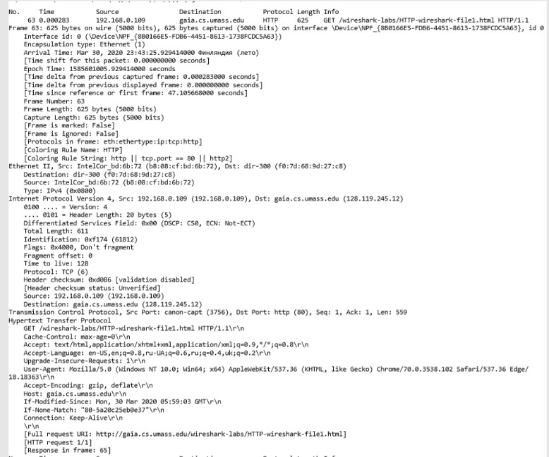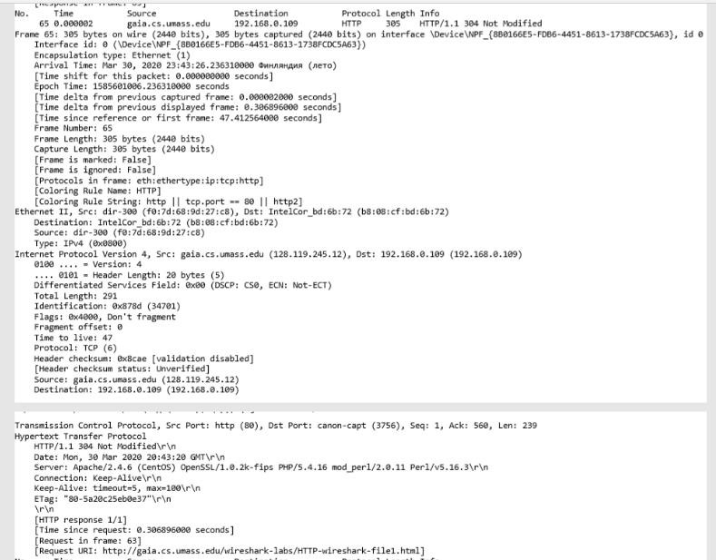

1. Перевірте вміст першого запиту HTTP GET від вашого браузера до сервера. Чи є в ньому заголовок IF-MODIFIED-SINCE?

If-Modified-Since: Mon, 30 Mar 2020 05:59:03 GMT\r\n

1. Перевірте вміст першої відповіді сервера. Чи повернув сервер вміст файлу безпосередньо у відповіді?

Так, повернув.

1. Перевірте вміст другого запиту HTTP GET. Чи є в ньому заголовок IF-MODIFIEDSINCE?

Якщо так, яке значення йому відповідає?

If-Modified-Since: Mon, 30 Mar 2020 05:59:03 GMT\r\n

1. Який код та опис статусу другої відповіді сервера? Чи повернув сервер вміст файлу безпосередньо у відповіді?

HTTP/1.1 200 OK\r\n

Так, повернув

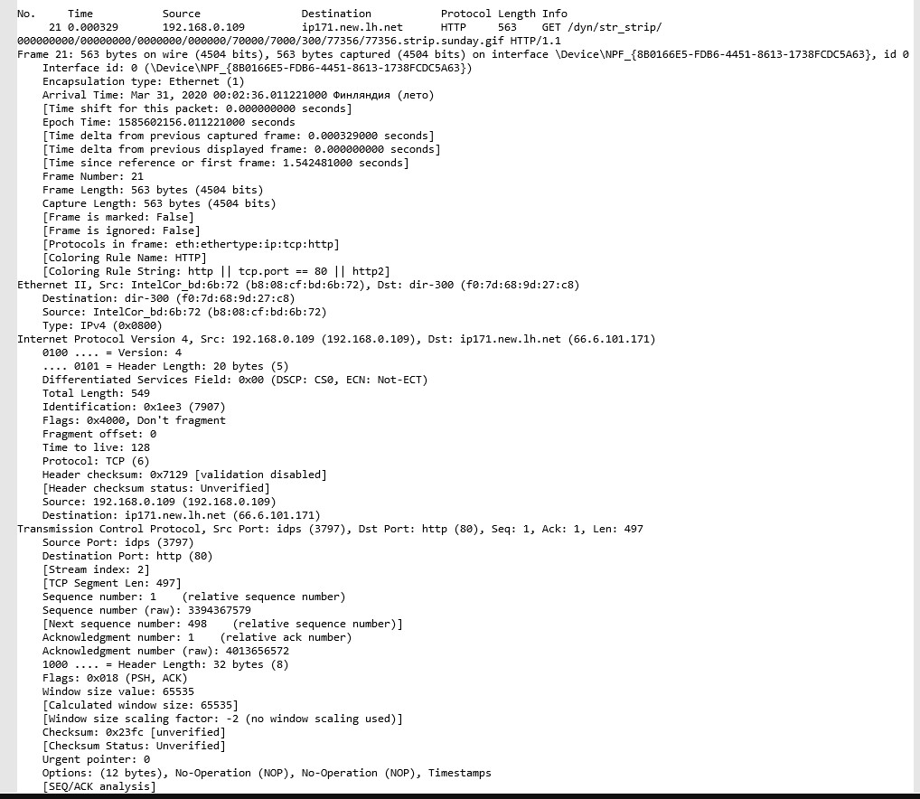

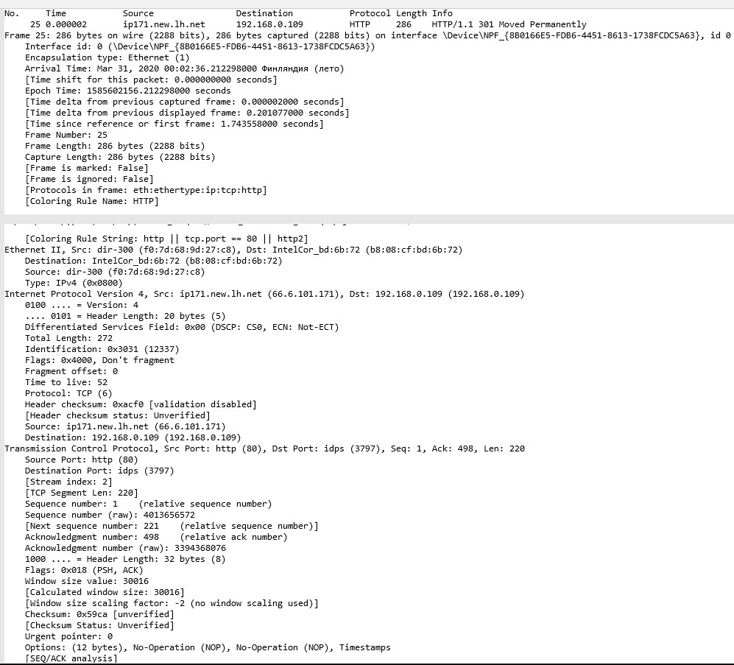

1. Скільки повідомлень HTTP GET було відправлено вашим браузером? Одне повідомлення.
2. Скільки пакетів TCP було необхідно для доставки одної відповіді HTTP-сервера?

220

1. Який код та опис статусу був у відповіді сервера?

HTTP/1.1 301 Moved Permanently

1. Чи зустрічаються у даних пакетів-продовжень протоколу TCP стрічки з кодом та описом статусу відповіді, або ж якісь заголовки протоколу HTTP?

Не зустрічаються

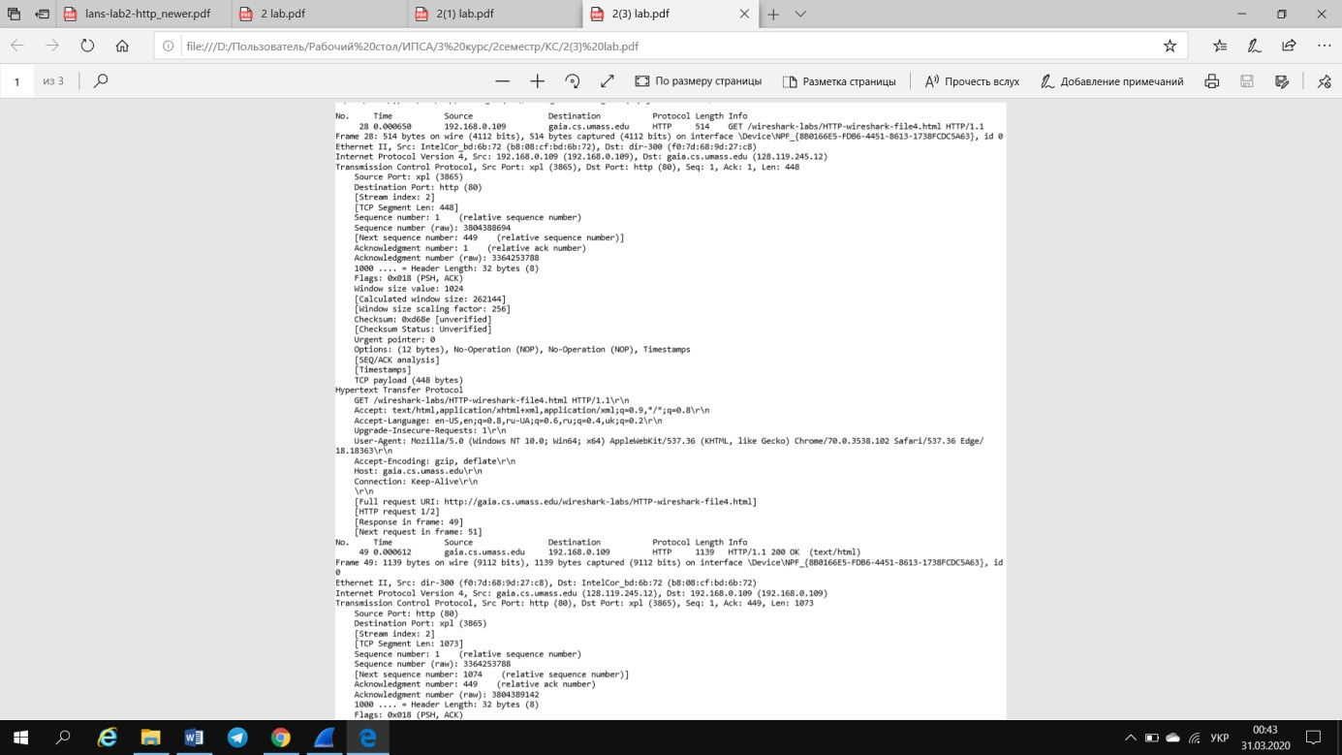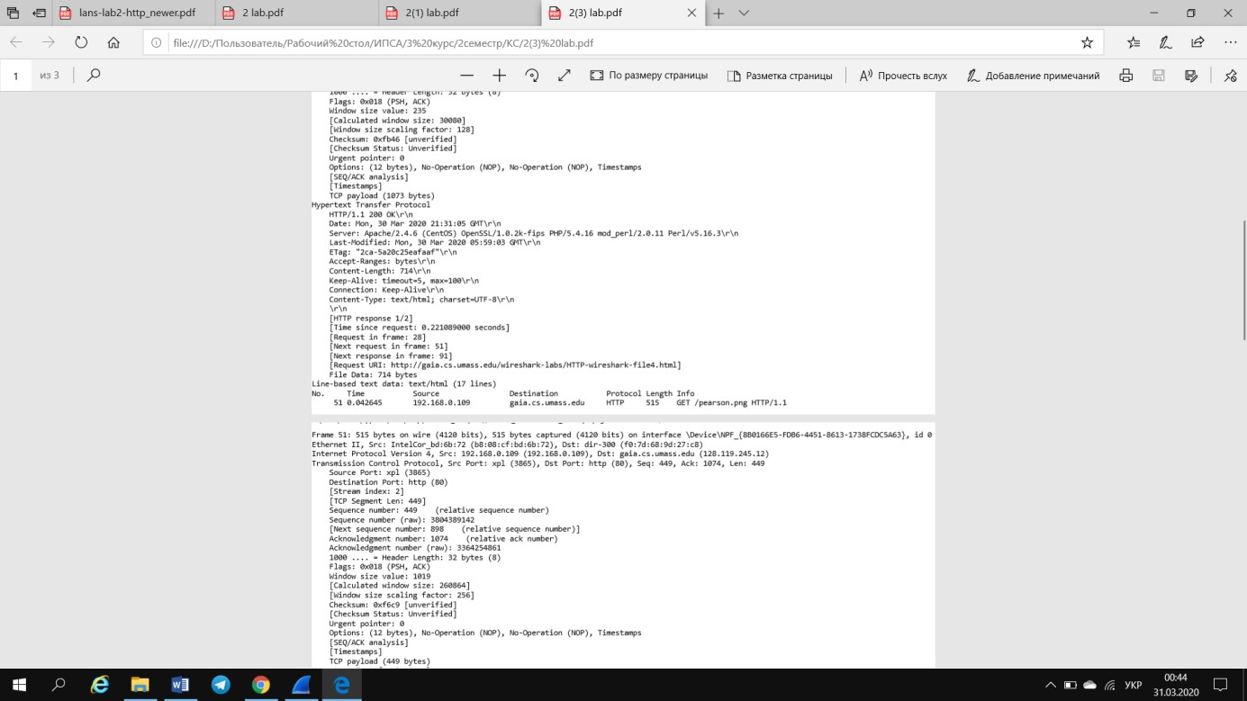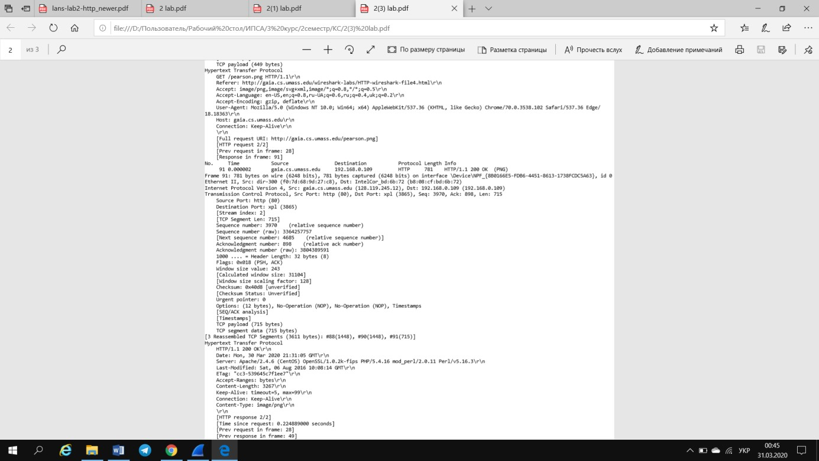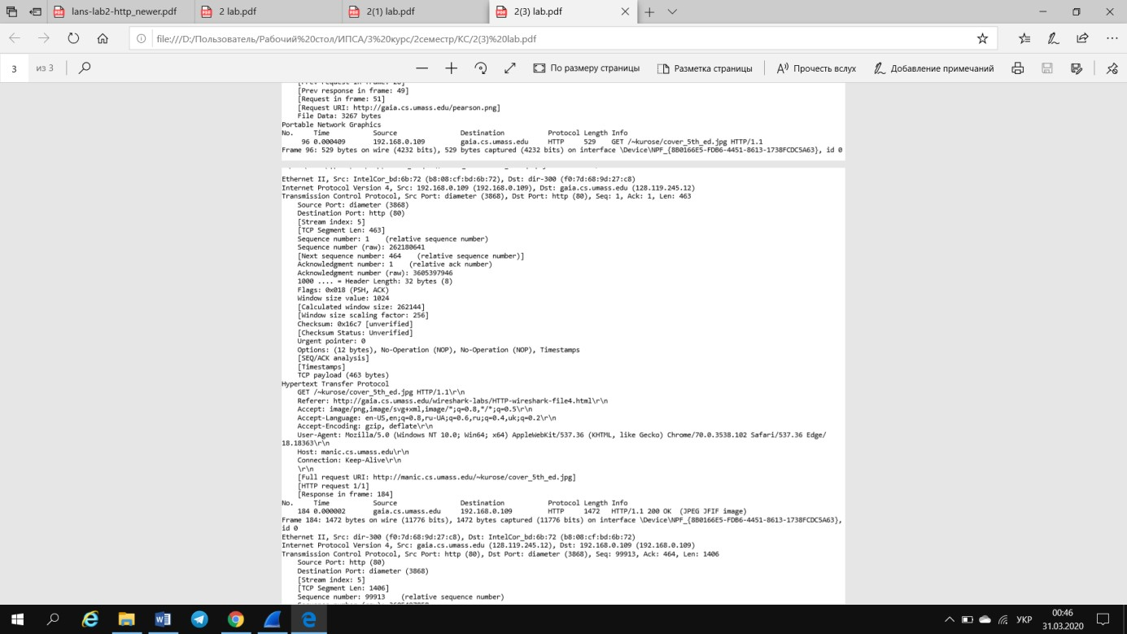

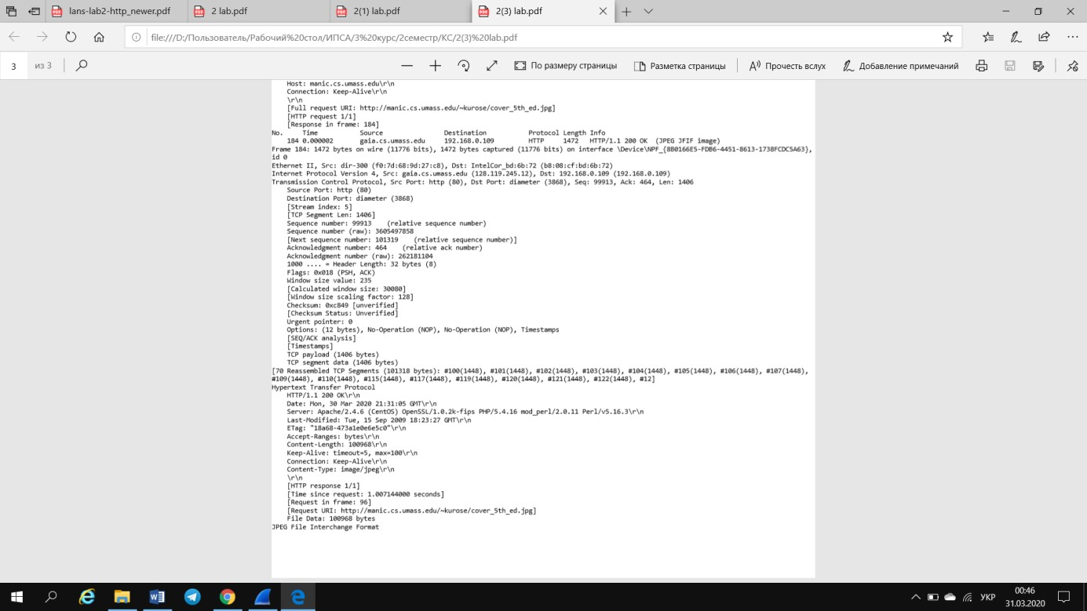

1. Скільки запитів HTTP GET було відправлено вашим браузером? Якими були цільові IP-адреси запитів? 3 запити:

|  |  |  |
| --- | --- | --- |
| No. Time Source Destination Protocol Length Info |  |  |
| 28 0.000650 192.168.0.109 gaia.cs.umass.edu HTTP wireshark-file4.html HTTP/1.1  No. Time Source Destination Protocol Length Info | 514 | GET /wireshark-labs/HTTP- |
| 51 0.042645 192.168.0.109 gaia.cs.umass.edu HTTP  No. Time Source Destination Protocol Length Info | 515 | GET /pearson.png HTTP/1.1 |
| 96 0.000409 192.168.0.109 gaia.cs.umass.edu HTTP | 529 | GET |

/~kurose/cover_5th_ed.jpg HTTP/1.1

1. Чи можете ви встановити, чи були ресурси отримані паралельно чи послідовно?

Яким чином?

Вони були отримані послідовно, можно побачити за часом

Висновки:

В цій лабораторній роботі більш детально була проведена робота з протоколом HTTP та досліджені деякі HTTP заголовки і їх значення, а саме Accept-Language, Last-Modified, Content-Length, IfModified-Since та інші. Було виявлено взаємодії між появою деяких заголовків і умовах захоплення пакетів і те яким чином чином отримуются ресурси з сайту. Також виявилось, що для великих за розміром ресурсів може знадобитись велика кількість TCP пакетів для доставки відповіді сервера, і що в цих пакетах містияться стрічки з кодом та описом статусу відповіді та заголовки HTTP.